***РРО та ПРРО – це легко, просто і доступно!***

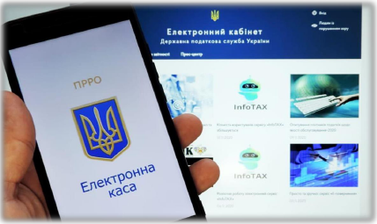

Старобільський відділ електронних сервісів управління електронних сервісів Головного управління ДПС у Луганській області повідомляє, що з 1 січня 2021 року набрав чинності Закон України від 01 грудня 2020 року № 1017-ІХ «Про внесення змін до Податкового кодексу України та інших законів України щодо лібералізації застосування реєстраторів розрахункових операцій платниками єдиного податку та скасування механізму компенсації покупцям (споживачам) за скаргами щодо порушення встановленого порядку проведення розрахункових операцій частини суми застосованих штрафних санкцій» (далі – Закон № 1017),

У зв’язку з цим Головне управління ДПС у Луганській області проводить інформаційну кампанію з питань застосування реєстраторів розрахункових операцій та програмних реєстраторів розрахункових операцій, у тому числі щотижня проводяться гарячі лінії за цими питаннями.

Законом № 1017 передбачено відстрочення з 1 квітня 2021року до 1 січня 2022 року застосування платниками єдиного податку 2, 3 та 4 груп реєстраторів розрахункових операцій, обсяг доходу яких не перевищує 220 розмірів мінімальної заробітної плати, встановленої на 1 січня 2021 року.

Крім тих які здійснюють:

- реалізацію технічно складних побутових товарів, що підлягають гарантійному ремонту;

- реалізацію лікарських засобів, виробів медичного призначення та надання платних послуг у сфері охорони здоров’я;

- реалізацію ювелірних та побутових виробів з дорогоцінних металів та дорогоцінного каміння.

За більш детальною інформацією переходьте за посиланням: <https://tax.gov.ua/baneryi/programni-rro/>

**Старобільський сектор організації роботи**

**організаційно-розпорядчого управління**

**Головного управління ДПС у Луганській області**